Наличие электронных образовательных ресурсов в области экономической культуры, в том числе финансовой грамотности
1.Долступ к ЭБС
https://library.vlsu.ru/
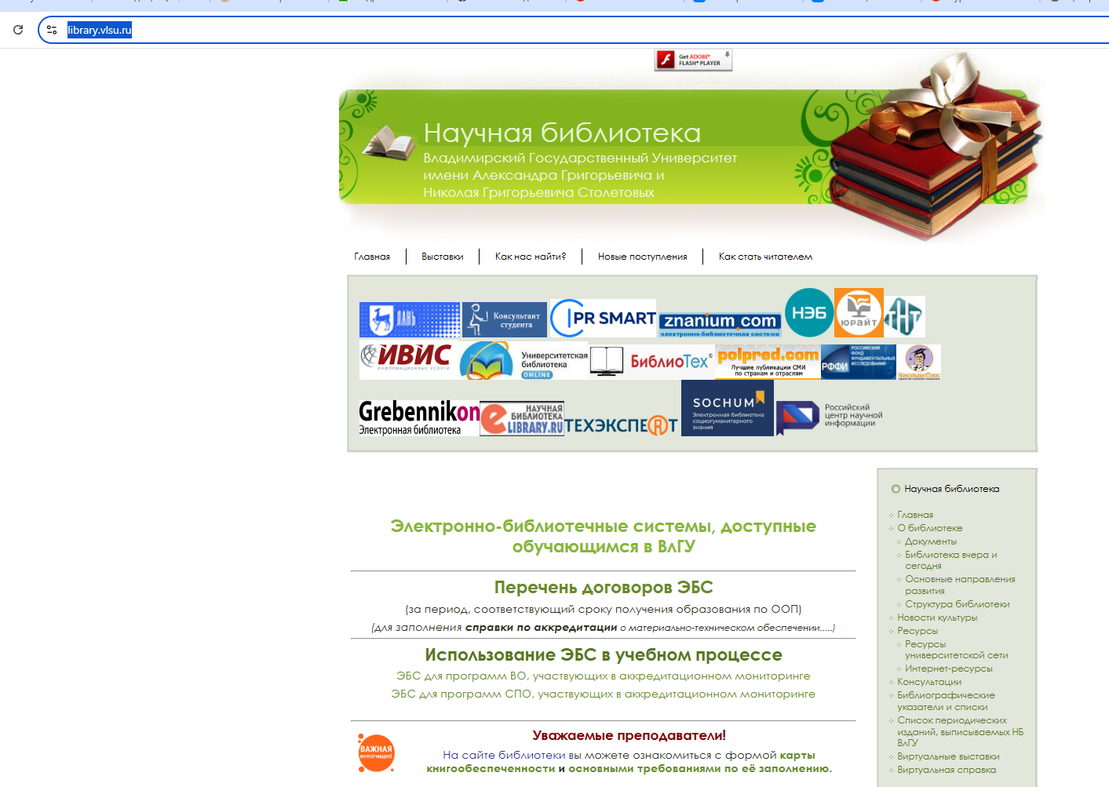
https://e.lanbook.com/book/464378
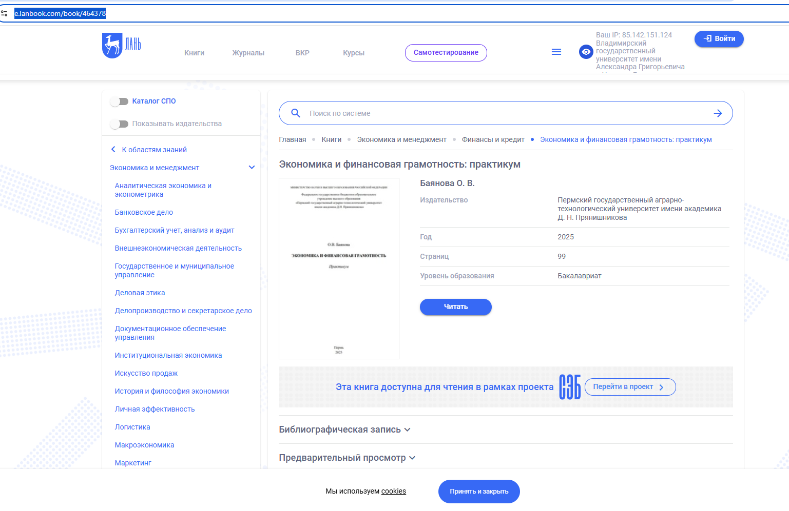

https://www.studentlibrary.ru/cgi-bin/mb4x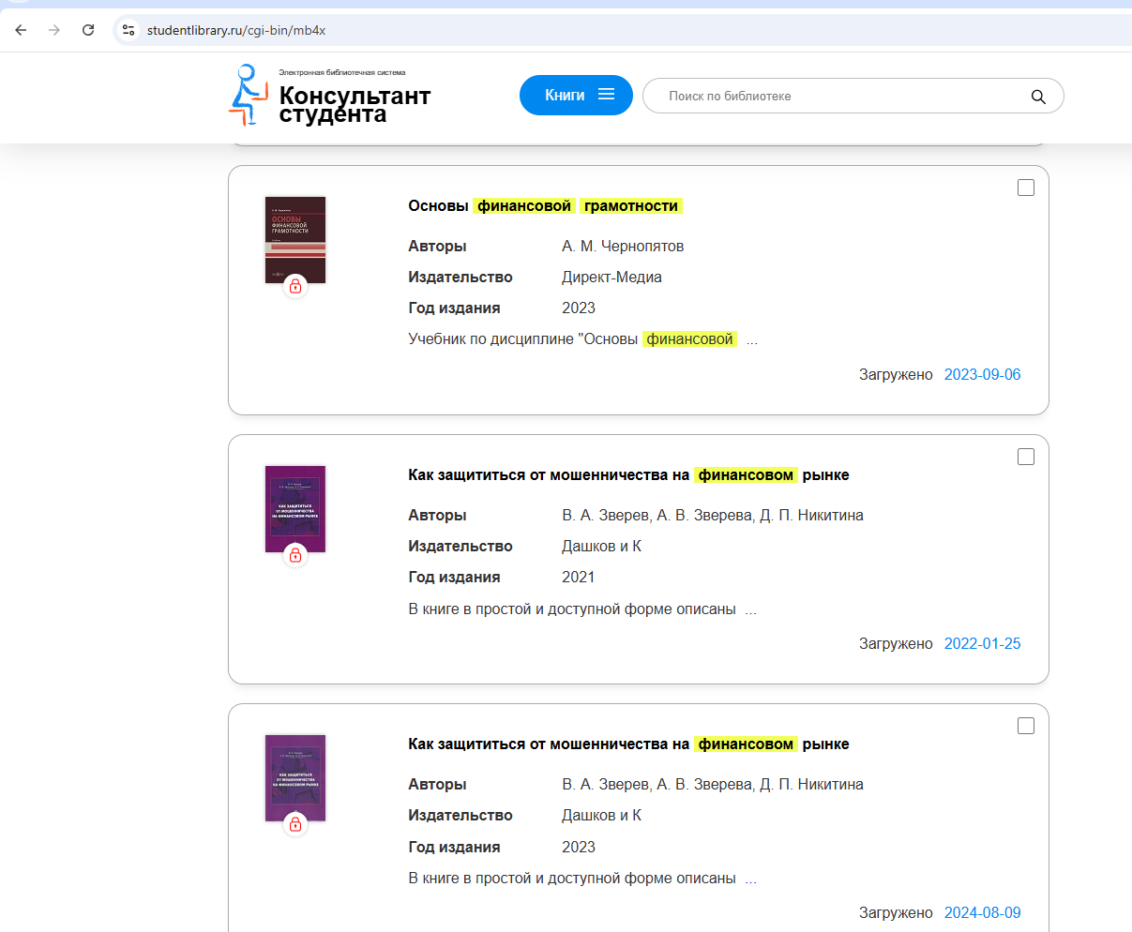

2. Электронный каталог ВлГУ https://catalog.www1.vlsu.ru/pwb/
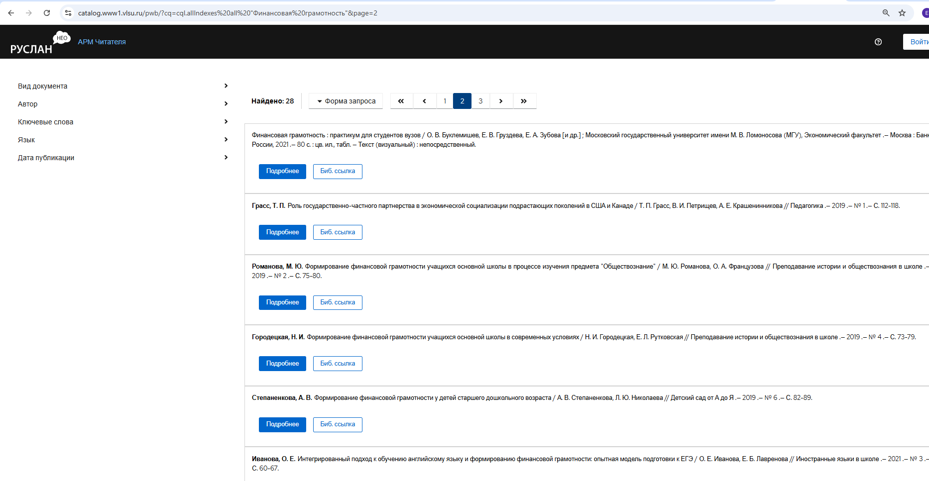

3. Учебные пособия преподавателей ВлГУ на https://dspace.www1.vlsu.ru/

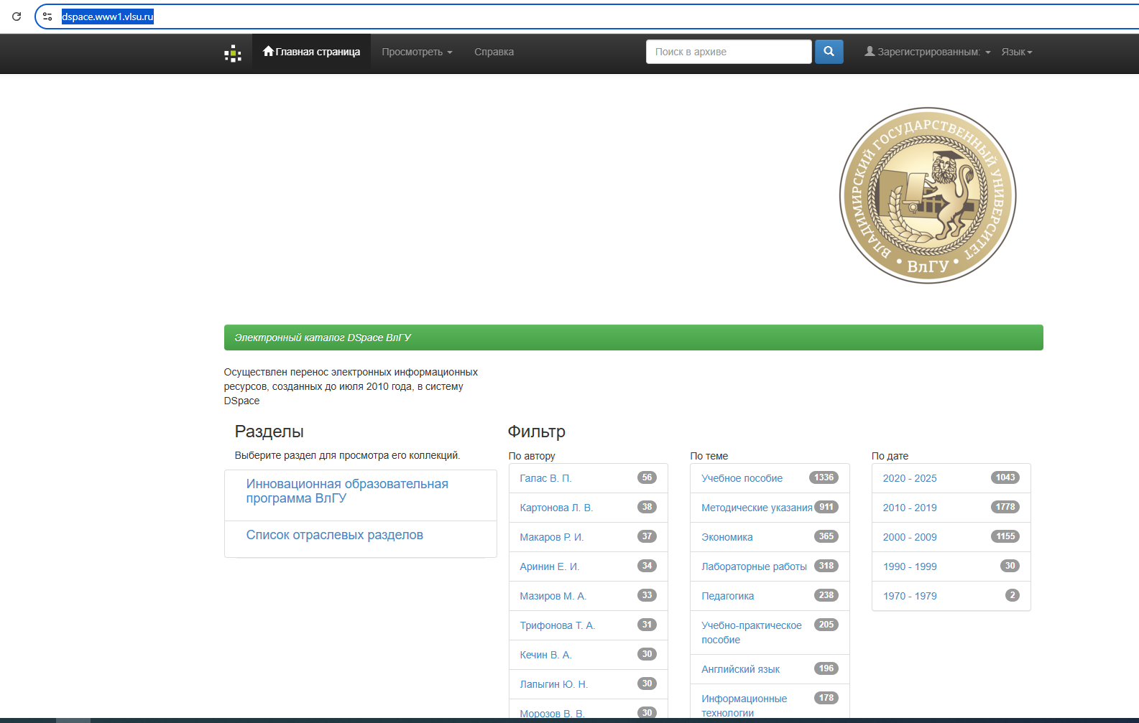

1. Абдуллаев, Н. В. Региональная экономика [Электронный ресурс] : учеб. пособие / Н. В. Абдуллаев, И. Ю. Куликова, Н. В. Муравьева ; Владим. гос. ун-т им. А. Г. и Н. Г. Столетовых. – Владимир : Изд-во ВлГУ, 2024. – 298 с. − ISBN 978-5-9984-2111-2. − Электрон. дан. (4,01 Мб). – 1 электрон. опт. диск (CD-ROM). – Систем. требования: Intel от 1,3 ГГц ; Windows XP/7/8/10 ; Adobe Reader ; дисковод CD-ROM. ‒ Загл. с титул. экрана. https://dspace.www1.vlsu.ru/handle/123456789/12387

2. Основы бизнеса [Электронный ресурс] : учеб. пособие / И. Б. Тесленко [и др.] ; под. общ. ред. проф. И. Б. Тесленко ; Владим. гос. ун-т им. А. Г и Н. Г. Столетовых. – Владимир : Изд-во ВлГУ, 2025. – 163 с. – ISBN 978-5-9984-1972-0. – Электрон. дан. (2,42 Мб). – 1 электрон. опт. диск (CD-ROM). – Систем. требования: Intel от 1,3 ГГц ; Windows XP/7/8/10 ; Adobe Reader ; дисковод CD-ROM. – Загл. с титул. экрана. https://dspace.www1.vlsu.ru/handle/123456789/13086

3. Куликова, И. Ю. Экономика [Электронный ресурс] : учеб. пособие / И. Ю. Куликова, Н. В. Муравьева, Н. О. Субботина ; Владим. гос. ун-т им. А. Г. и Н. Г. Столетовых. – Владимир : Изд-во ВлГУ, 2025. – 282 с. – ISBN 978-5-9984-2060-3. – Электрон. дан. (5,11 Мб). – 1 электрон. опт. диск (СD-ROM). – Систем. требования: Intel от 1,3 ГГц ; Windows XP/7/8/10 ; Adobe Reader ; дисковод СD-ROM. – Загл. с титул. экрана.
http://dspace.www1.vlsu.ru/handle/123456789/13389
4. Абдуллаев, Н. В. История экономических учений [Электронный ресурс] : учеб. пособие / Н. В. Абдуллаев, М. П. Вахромеева, И. Б. Тесленко ; Владим. гос. ун-т им. А. Г. и Н. Г. Столетовых. – Владимир : Изд-во ВлГУ, 2025. – 140 с. – ISBN 978-5-9984-2061-0. – Электрон. дан. (1,2 Мб). – 1 электрон. опт. диск (CD-ROM). – Систем. требования: Intel от 1,3 ГГц ; Windows XP/7/8/10 ; Adobe Reader ; дисковод CD-ROM. – Загл. с титул. экрана.
http://dspace.www1.vlsu.ru/handle/123456789/13189
5.Левина, И. В. Финансово-экономический практикум [Электронный ресурс]: учеб.-практ. пособие / И. В. Левина, В. Л. Кошкин; Владим. гос. ун-т им. А. Г. и Н. Г. Столетовых. – Владимир: Изд-во ВлГУ, 2024. – 163 с. https://dspace.www1.vlsu.ru/bitstream/123456789/12126/3/02783.pdf

